Муниципальное образовательное учреждение дополнительного образования
Одинцовская детская школа искусств «Классика»

Римская мозаика
(для учащихся 5-х классов отделения изобразительного искусства)

Преподаватель: Светличная О.С.

г. Одинцово, 2024г.
Последовательность выполнения римской мозаики (прямой набор) в 5 классе
Наверняка вы слышали это словосочетание, и знаете, что это какая-то древняя тема. Наверняка представляете что-то из камушков и возможно, из цветных стеклышек. Все это совершенно верно! И все же почему римская мозаика в 21 веке актуальна? Ее изучают, в этом стиле изготавливают панно и картины.
Ответ достаточно прост: Римская мозаика – это четкие понятные правила, как складывать мозаику, какие формы изготавливать. Эти правила выработались в античные времена греко-римскими мастерами. И до сих пор ничего проще и понятней в мозаичном ремесле не придумали. Римскую мозаику называют азбукой мозаичиста потому что каноны, из которых она состоит- единственные и их можно использовать в других материалах. Это как выучить буквы, а потом складывать их в слова. Именно с нее стоит начинать обучение искусству мозаики
Мозаику еще называют вечной живописью, так как материалы из которых она выполняется практически не подвержены никаким внешним воздействиям.
Первые мозаики были выполнены из каменной гальки, расколотой на детали и похожих по размеру – тессеры.
Складывание изображения из разновеликих частей̆, куда более трудоемко, чем выкладывание мозаик из модуля, приведенное к определенному стандарту. Этот способ преобразования реального изображения с помощью модульной̆ системы мелких кубиков, где уровень стилизации образов определяется величиной̆ модуля был найден и выработан мастерами античности и используется до сих пор как универсальный̆ мозаичный̆ стиль. Позже появилась смальта – родственница стекла, но с более высокой прочностью благодаря специальной технологии изготовления и широчайшей палитрой красок.
В данной технике выполнены настоящие шедевры мозаичного искусства такие как: «Битва при Иссе» мозаика из Помпеи, изображающая Александра Македонского, сражающегося с персами – одно из самых известных мозаичных изображений, сложенных из полу миллиона кусочков. Мозаика базилики Сан-Витале в Равенне –это портреты императора Юстиниана и его жены Феодоры.
«Полтавская баталия» Михаила Ломоносова мозаики Ломоносова стали частью его деятельности как ученного , разрабатывающего способы производства стекла и смальт. Мозаики Исаакиевского собора, выполненные так же по римской технологии.
Практическая часть.
Для выполнения работы нам понадобятся следующие материалы:
Эскиз для будущей мозаики, планшет для закрепления сетки и эскиза, сетка для мозаики, кусачки для колки материала, мозаика на сетке и витражное стекло, плиточный клей, латексная добавка «isolastic», пинцет.
- Первое с чего необходимо начать работу, это выполнение эскиза в цвете, учитывая технику выкладки и принятые каноны. Изображение должно иметь темный контур-рисующую линию, а также построчную и линейную форму. Вдоль рисующей линии всегда идет опись – первая линия фона, повторяющая форму изображаемого предмета, далее фон изображается линейно, в своих эскизах мы должны это учитывать.
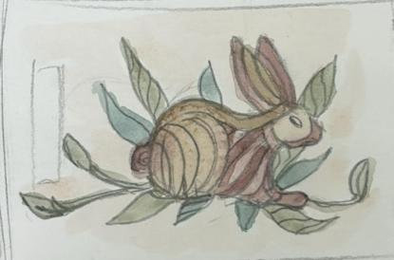
Афанасенко Ксения «Заяц»

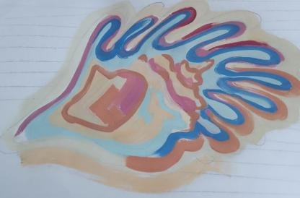
Аберкова Ольга «Морская раковина»

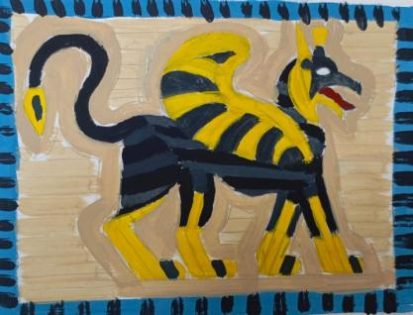
Талерко Ева «Грифон»
- Далее переносим рисунок на деревянную основу, или закрепляем мебельным степлером, положенную поверх эскиза пленку (чтобы клеевой раствор отделить от поверхности эскиза) и сетку для укладки мозаики.

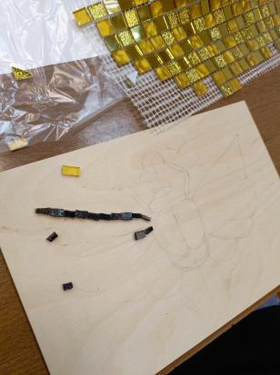
1 вариант Крепление на деревянную основу
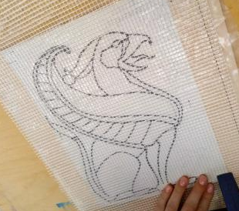
2 вариант Крепление на сетку
- Разводим плиточный клей водой или латексной добавкой, полученную смесь помещаем в пакет, через небольшой надрез выдавливаем клей толщиной 3-мл и наносим вдоль рисующей линии.
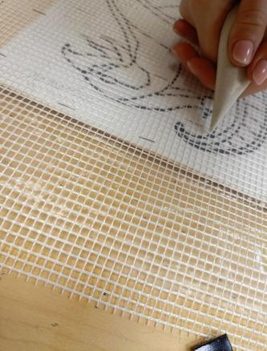

4.На клеевую основу выкладываем заранее наколотый материал (смальту, стекло, плитку). Стараемся подобрать цвет тессер несколько отличных друг от друга. Одно из важных правил в мозаике – цвет рисунка не должен быть локальным, его нужно «разбавлять» родственными оттенками.

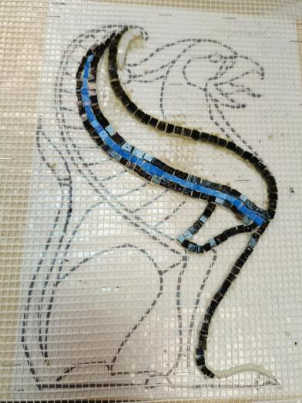

На данном этапе работы обращаем внимание на расстояние между тессерами, оно должно быть приблизительно одинаковым. Расстояние между строками допускается чуть больше. Следим чтобы положение камней было равномерным. Лишний клей, выходящий за края, после укладки камней, необходимо убирать до его высыхания.
5. Когда контур рисунка выполнен, можно приступать к выкладке изображения внутри формы и фона
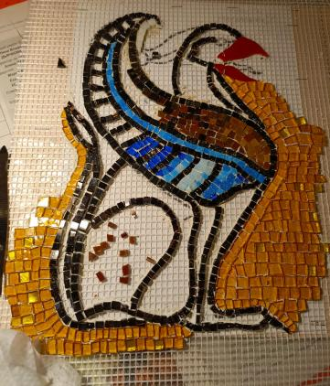

Если в работе предполагается переход одного цвета в другой, например, от коричневого к черному, необходимо это делать постепенно, добавляя в небольших пропорциях нужный цвет. Когда подбираем тессеры по размеру (а они при наколке будут иметь различную форму) стараемся положить широкий край к широкому, узкий к узкому.
Работу ведем от центра к краям, в мозаике допускается не полная выкладка фона от края до края. Если мозаика выложена на сетке, ее можно монтировать на стену, на заранее подготовленный участок.

